太原市行知宏实验中学校2020-2021学年第一学期期末试题
高一化学
（命题人：行知宏研发部 考试时间90分钟，满分100分）
注意事项：
1. 全部答案在答题卡上完成，答在本试题上无效。
2. 考试结束后，只将答题卡交回。
可能用到的相对原子质量有： H-1 C-12 N-14 O-16 Na-23 Mg-24 Al-27 S-32
一、选择题（每小题只有一个正确选项 ，每小题 2分，共 40 分）
1．下列叙述不涉及氧化还原反应的是（ ）
A. 谷物发酵酿造食醋
B. 小苏打用作食品膨松剂
C. 含氯消毒剂用于环境消毒
D．山西太原钢铁集团有限公司生产的“手撕钢”
2．关于胶体和溶液的叙述中错误的是（ ）
A．胶体分散质粒子直径大于溶液的分散质粒子直径
B．溶液中溶质粒子能透过滤纸，胶体中分散质粒子不能通过半透膜
C．将氯化铁饱和溶液滴入氢氧化钠溶液中可制得氢氧化铁胶体
D．丁达尔效应可用来鉴别溶液和胶体
3．（真题再现）下列关于纯净物、混合物、电解质的正确组合为( )
选项 | 纯净物 | 混合物 | 电解质
A | 盐酸 | 冰水混合物 | 硫酸
B | 蒸馏水 | 蔗糖溶液 | 氧化铝
C | 胆矾 | 盐酸 | 铁
D | 胆矾 | 食盐水 | 二氧化碳
4．13C﹣NMR（核磁共振）、15N﹣NMR可用于测定蛋白质、核酸等生物大分子的空间结构，Kurt Wu thrich等人为此获得年诺贝尔化学奖．下面有关13C、15N叙述正确的是（ ）
A．13C与15N有相同的中子数 B．13C与12C是同一种核素
C．15N与14N互为同位素 D．15N原子核中含有8个质子
5．下列物质中，既含有离子键又含有共价键的是（ ）
A．H2 B．NaCl C．MgCl2 D．NaOH
6．室温下，下列各组离子在指定溶液中一定能大量共存的是（ ）
A．与铝反应放出氢气的溶液中：Mg2+、Cu2+、SO42－、NO2－
B．含有大量Fe3+的溶液中：SCN-、I-、K+、Br-
C．通入大量CO2的溶液中：Na+、ClO-、HCO
D．滴加石蕊试液显红色的溶液中：Fe3+、NH4+、Cl-、NO3－
7．用NA表示阿伏德罗常数的值，下列叙述正确的是（ ）
A．常温常压下，1.06g Na2CO3含有的Na+离子数为0.01 NA
B．标准状况下，22.4LH2O含有的分子数为1 NA
C．通常状况下，1 NA 个CO2分子占有的体积为22.4L
D．标准状况下，22.4LH2与O2的混合气体所含分子数为NA
8. 下列各项中表达正确的是（ ）
A．氯化钠的电子式：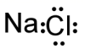 B．硫离子的结构示意图：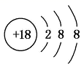
C．CO2的电子式：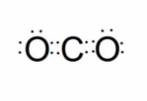 D．HClO的结构式：H-Cl-O
9．五彩缤纷的焰火与高中化学中“焰色试验”知识有关。下列有关“焰色试验”说法中正确的是（ ）
A．焰色试验时，应用H2SO4清洗铂丝
B．焰色试验是元素的性质，属于化学变化
C．K2CO3在酒精灯上灼烧时能直接观察到紫色火焰
D．NaCl与Na2SO4灼烧时火焰颜色均为黄色
10．（真题再现）吸进人体内的氧有2% 转化为氧化性极强的活性氧，这些活性氧能加速人体衰老，被称为“生命杀手”，中国科学家尝试用Na2SeO3清除人体内的活性氧，则Na2SeO3的作用是( )
A．还原剂 B．氧化剂
C．既是氧化剂又是还原剂 D．以上均不是
11．已知常温下在溶液中可发生如下两个离子反应：
Ce4+＋Fe2+＝Fe3+＋Ce3+ Sn2+＋2Fe3+＝2Fe2+＋Sn4+
由此可以确定Fe2+、Ce3+、Sn2+三种离子的还原性由强到弱的顺序是（ ）
A．Sn2+、Fe2+、Ce3+ B．Sn2+、Ce3+、Fe2+
C．Ce3+、Fe2+、Sn3+ D．Fe2+、Sn2+、Ce3+
12．下列说法正确的是（ ）
A．78 g Na2O2固体中阴、阳离子总数为4NA
B．7.8 g Na2O2与水反应，转移0.2NA电子
C．Na2O2与CO2反应：2Na2O2＋2CO2＝2Na2CO3＋O2，则Na2O2与SO2反应：
2Na2O2＋2SO2＝2Na2SO3＋O2
D．将Na2O2投入到紫色石蕊试液中，溶液先变蓝后褪色
13．短周期主族元素X、Y、Z、W的原子序数依次增大，X元素原子核内只含一个质子且与Z同主族，Y的最外层电子数是次外层电子数的3倍，Y、W同主族。下列说法正确的是（）
A．原子半径：r(W)＞r(Z)＞r(Y)＞r(X)
B．X2Y2与Z2Y2中化学键类型完全相同
C．W的简单气态氢化物的热稳定性比Y的强
D．Y、Z两元素形成的化合物均可与水反应生成碱
14．（真题再现）下列实验方案中，不能测定Na2CO3和NaHCO3混合物中Na2CO3质量分数的是（ ）
A．取ag混合物充分加热，减重bg
B．取ag混合物与足量稀硫酸充分反应，逸出气体用碱石灰吸收，增重bg
C．取ag混合物与足量稀盐酸充分反应，加热、蒸干、灼烧，得bg固体
D．取ag混合物与足量Ba(OH)2溶液充分反应，过滤、洗涤、烘干，得bg固体
15．某同学用下列装置进行有关Cl2的实验，下列说法不正确的是（ ）
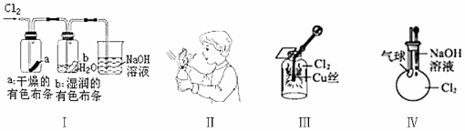
A．图I中：实验现象证明氯气无漂白作用，氯水有漂白作用
B．图II中：闻Cl2的气味
C．图加I中：生成蓝色的烟
D．图IV中：若气球变大，证明Cl2可与NaOH反应
16．下列对于Na2O、Na2O2的比较正确的一项是（ ）
A．Na2O2、Na2O都是钠的氧化物，都是碱性氧化物
B．Na2O、Na2O2都是易溶于水(与水反应)的白色固体
C．Na2O2在和CO2的反应中既是氧化剂又是还原剂
D．Na2O2、Na2O均可作供氧剂
17．下列关于氯及其化合物的叙述中，正确的是（ ）
①纯净的氢气在氯气中燃烧发出苍白色的火焰；
②实验室制氯气时，为了防止环境污染，多余氯气用石灰乳吸收；
③向久置的氯水中滴入紫色石蕊试液，溶液将先变红后褪色；
④检验Cl2气体中是否混有HCl气体的方法是将气体通入硝酸银溶液；
⑤除去Cl2中的HCl，可使气体通过饱和碳酸氢钠溶液
A．① B．③④⑤ C．②⑤ D．①⑤
18．现有①Na2O2；②Fe3O4；③FeCl2；④FeCl3；⑤Fe(OH)3五种物质，下列说法正确的是（ ）
A．均能通过化合反应生成
B．只有①②④能通过化合反应生成
C．过量的铁在氯气中燃烧可以生成③
D．将1mol①投入含有1mol③的溶液中，生成白色絮状沉淀并有气泡冒出
19．下列叙述正确的是（ ）
A．沸点：H2Se＞H2S＞H2O B．原子半径：K＞Na＞Li
C．最高正化合价：Be＞N＞C D．碱性：Mg(OH)2＞Ca(OH)2＞Al(OH)3
20．下列说法正确的是（ ）
A、含有共价键的化合物一定是共价化合物
B、分子中只有共价键的化合物一定是共价化合物
C、由共价键形成的分子一定是共价化合物
D、共价化合物中可以有离子键
二、非选择题（共5道大题，共60分）
21．（10分）下表是元素周期表的一部分，请参照元素①～⑩在表中的位置，回答下列问题。
族  周期 | ＩＡ | ⅡＡ | ⅢＡ | ⅣＡ | ⅤＡ | ⅥＡ | ⅦＡ | 0
2 |  |  |  | ① | ② | ③ | ④
3 | ⑤ |  | ⑥ | ⑦ |  | ⑧ | ⑨ | ⑩
（1）②的原子结构示意图是____。
（2）化学性质最不活泼的元素是_____(填元素符号)。
（3）在③、④、④、⑥这些元素形成的最简单离子中，离子半径由大到小的顺序是__________。(填离子符号)。
（4）在这些元素的最高价氧化物对应的水化物中，酸性最强的物质与碱性最强的物质在水溶液中发生的化学方程式为_________。
（5）由元素③、⑤、⑨形成的一种常见的杀菌消毒剂中存在的化学键有____。
（6）由元素①和⑨形成的某种化合物可表示为XY4(其中各原子均满足8电子稳定结构)，写出XY4的电子式：______。
22．（12分）为研究X单质的性质，特设计如图所示装置进行实验。装置Ⅲ中夹持装置已略去。其中a为干燥的品红试纸，b为湿润的品红试纸。
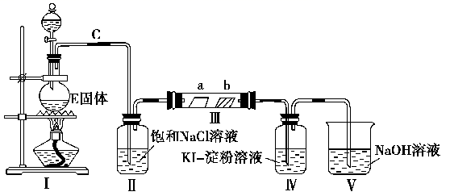
（1）加入药品前，检查Ⅰ中气体发生装置气密性的操作是：用止水夹夹住C处，然后向分液漏斗中加水，打开____________，一段时间后____________________，则气密性良好。
（2）写出装置Ⅰ中发生反应的离子方程式__________________________。
（3）实验过程中，装置Ⅳ中的实验现象为________________________。
（4）写出Ⅳ中发生反应的离子方程式______________________。
（5）用离子方程式表示V中NaOH溶液的作用_________________________。
（6）实验结束后，该组同学在装置Ⅲ中观察到b的红色褪去，但是并未观察到“a无明显变化”这一预期现象。为了达到这一实验目的，你认为在_________________(选填装置序号)之间还需添加洗气瓶，该装置的作用是_______________________。（3分）
23．（12分）Ⅰ. 请选择适当的化学试剂和实验用品，用下图所示的装置（C中盛放的是过氧化钠）进行实验，证明过氧化钠可在呼吸面具和潜水艇中做供氧剂。
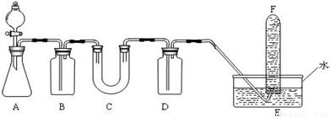
①A是制取CO₂的装置。写出A中发生反应的离子方程式：__________________________。
②B中盛有饱和NaHCO₃溶液，其作用是___________________________________。
③写出过氧化钠与二氧化碳反应的化学方程式________________________________
④D中盛放的试剂是________，其目的是___________。
⑤试管F中收集满气体后，下一步实验操作是____________________________________
Ⅱ. 向纯碱样品中滴加稀硫酸，测定生成二氧化碳的质量
（1）本实验采用如图装置，C中盛放的物质是_______；
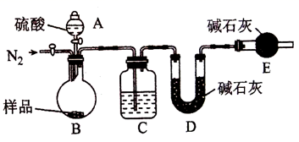
（2）反应前后都要通入N2，反应后通入N2的目的是： 。
24．（14分）某学习小组用如图所示装置测定铝镁合金(不含其他杂质)中铝的质量分数和铝的相对原子质量。
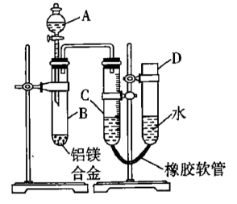
（1）A中试剂为____________________．2分
（2）实验前，先将铝镁合金在稀酸中浸泡片刻，其目的是____________________. 3分
（3）检查气密性，将药品和水装入各仪器中，连接好装置后，需进行的操作还有：
①记录C的液面位置；
②将B中剩余固体过滤，洗涤，干燥，称重；
③待B中不再有气体产生并恢复至室温后，记录C的液面位置；
④由A向B中滴加足量试剂；
上述操作的顺序是_________(填序号)；记录C的液面位置时，除视线平视外，还应____________________（4分）
（4）B中发生反应的化学反应方程式__________________（3分）
（5）实验过程中，若未洗涤过滤所得的不溶物，则测得铝的质量分数将________．(填“偏大”、“偏小”或“不受影响”) （2分）
25. （12分）印刷电路板（PCB）是用腐蚀液（FeCl3溶液）将覆铜板上的部分腐蚀掉而制得。一种制作PCB并将腐蚀后的废液（其中金属阳离子主要含Fe3+、Cu2+、Fe2+）回收再生的流程如下：

PCB Fe粉（过量）

覆铜板 腐蚀池 沉降池 置换池 固体
FeCl₃溶液
再生池
请回答
（1）腐蚀池中发生的化学方程式是：
（2）上述各池中，没有发生化学变化的是：
（3）由置换池中得到固体的操作名称是：
（4）置换池中发生反应的离子方程式是：
（5）请提出利用酸从固体中回收Cu并将滤液回收利用的合理方案：
（6）向再生池中通入Cl2也可以使废液再生，相比Cl2，用双氧水的优点是：

